Классный час
на тему: «День знаний. Год педагога и наставника»
Цель занятия:
− формирован формирование у обучающихся представления о практическом применении знаний в процессе развития и самореализации;
-формирование личностной мотивации у обучающихся к учебной и исследовательской деятельности.
- воспитывать уважительное отношение к учителям.
- повысить престиж профессии педагога
- восстановить доброжелательный, благоприятный микроклимат внутри классного коллектива после продолжительного отдыха;
Формирующиеся ценности: патриотизм, любовь к Родине, ценность знаний, самореализация, саморазвитие, уважение к людям
Основные смыслы: знание является духовной ценностью и формой памяти отдельного человека и всего человечества, служит основой познания мира. Применение знаний расширяет горизонты науки, существования человека, развивается общество, на основе знаний человек осваивает различные профессии.
Продолжительность занятия: 40 минут.
Форма занятия: беседа, обсуждение, игра. Занятие предполагает также использование презентации, мяча, лист ватмана А3
Классный руководитель:
Дорогие ребята! Поздравляю вас с началом нового учебного года, с первым учебным днем, с Днем знаний! Желаю вам успешного и познавательного учебного года, новых открытий, новых успехов, новых знаний. Пусть этот учебный год принесёт вам много радости и удачи.
Хотят поздравить вас с сегодняшним праздником и космонавты с борта МКС. Давайте послушаем их видеообращение.
https://rutube.ru/video/8f562c429e69e3a50568e929847faa93/?r=a/
Долгие летние каникулы закончились, и мы 8 -й раз встречаемся с вами 1-го сентября и испытываем знакомые нам чувства: приятное праздничное волнение, радостное возбуждение после долгой разлуки, некоторое беспокойство по поводу неизвестного будущего, смутные ожидания чего-то нового, но непременно хорошего и доброго.
Давайте мы сейчас поиграем в игру «Вопрос-ответ»» и узнаем, что вы ожидаете от нового учебного года. (Правило игры: классный руководитель бросает мяч ребенку и задает вопрос: «Что вы ожидаете от нового учебного года», ребенок отвечает на вопрос и кидает мяч обратно) Количество опрошенных на усмотрение классного руководителя.
Классный руководитель: Я вас услышала, а теперь я попытаюсь угадать, что вас ждёт в новом учебном году. Игра называется «Ромашка предсказаний» Кто хочет узнать прогноз на будущее, выходит к доске и вытягивает лепестки, на которых написаны предсказания.
Что учебный год вам пророчит (шуточные фразы):
1. Временную амнезию во время ответов у доски.
2. Непредвиденные вызовы родителей в школу.
3. Хронические недосыпания.
4. Циклические (в конце каждой четверти) припадки любви к школьным учителям.
5. Быть героем школьных историй.
6. Славу победителя в школьном кроссе.
7. Звание мастера поедания сырков в столовой
Вот так мы попытались угадать ваше будущее. Но мы знаем, каждый из вас хозяин своей судьбы. И то, как будет складываться ваша жизнь, зависит только от вас самих. Стремись к новым знаниям и добивайся поставленных целей. Штурмуйте высоты новых побед в учебе, труде, спорте. Старайтесь, не ленитесь, и тогда всё получится!
Классный руководитель: Теперь посмотрите пожалуйста на слайд, что там видим? На слайде пословицы:
- Не стыдно не знать, стыдно не учиться.
- Без знаний и на ровном месте спотыкаешься.
- Звезды явятся – небо украсят, знания появятся – ум украсят.
- У кого знания — у того и сила.
- У пространства нет размера, а у знаний нет предела.
Разъясните смысл данных пословиц и сделайте вывод.
Просмотр видеообращений Министра просвещения Российской Федерации С.С. Кравцова: https://vk.com/away.php?to=https%3A%2F%2Frutube.ru%2Fvideo%2Fcc9f7bede1909a7af1a15b1874c36b6e%2F&cc_key=
Классный руководитель читает стихотворение Татьяны Михальцовой «Нано- век»
Нано-век продвинут и велик,
Знает и младенец, и старик-
Без образованья нет и ходу...
Свет-ученье, неученье-тьма.
Как же без сноровки, без ума
Нам осилить матушку-природу?
Классный руководитель задает вопросы классу:
1. Для чего вы учитесь в школе?
(Ученики дают ответы)
Обучение в школе – важный этап в жизни каждого человека. Это время получения новых знаний. Это период, в котором происходит становление личности. Время, когда закладывается фундамент будущей жизни человека.
2. Как вы думаете, какова роль учителя в жизни человека? (Ответы учащихся) Дорога знаний-она очень сложная, тернистая. Преодолевать и справиться с трудными, и просто пройти этот путь вам помогут конечно педагоги. Недаром, 2023-2024 учебный год объявлен годом педагога и наставника. Во все времена профессия учителя считалась самой нужной и благородной. Учитель - это гораздо больше чем профессия. Учитель - это состояние души и желание передавать свой опыт другим людям.
3. А какой он идеальный учитель на ваш взгляд?
(Ответы учащихся)
Я предлагаю всем сейчас поиграть. Игра называется «Один день из жизни профессионала». Сейчас мы совместными усилиями, работая в парах, составим рассказ о типичном трудовом дне педагога вашей точки зрения. Но особенность этого рассказа в том, что он должен состоять из одних существительных. Например, трудовой день врача можно представить так: «прием - пациент – планерка - вызов -...». А теперь давайте то же проделаем с профессией «Педагог». Вывод: "Профессия учитель - сложная, трудоёмкая, но самая необходимая на земле ".
Классный руководитель: сейчас, я вам предлагаю разгадать эти ребусы, вы прочтете различные термины, связанные с обучением в школе:

1 | 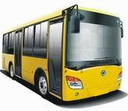
2 | 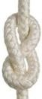
3 | 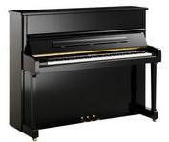
4 | 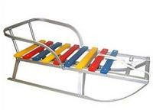
5 | 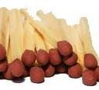  4 = И 4 = И
Ответы: 1. Обучение; 2. Учитель; 3. Каникулы; 4.Ученик; 5. Воспитание.
Классный руководитель: На этом наш классный час, посвящённый «Дорогам знаний» подходит к концу. В заключении хочется сказать вам дорогие наши ученики: не стойте на месте, а смело двигайтесь вперёд — к новым знаниям, к новым открытиям, к новым мечтам. В этом вам помогут ваши учителя и воспитатели, профессионалы своего дела.
Давайте мы тоже поздравим педагогов нашей школы с началом нового учебного и года и напишем им свои пожелания. Ученики на листе ватмана А3 записывают в готовых рамочках свои пожелания педагогам. (Далее лист с пожеланиями вешается либо в учительской, либо в коридоре)
Список литературы:
1. https://urok.1sept.ru/
2. https://www.prodlenka.org/
3. Когда заканчиваются уроки: конкурсы, викторины, праздничные вечера. Авт.-сост. Г.В.Погорелова и др.._-Волгоград: Учитель, 2008.
4. rebus1.com: [сайт], источник: «Ребус № 1» © rebus1.com: URL: http://rebus1.com/index.php?item=rebus_generator

Приложения
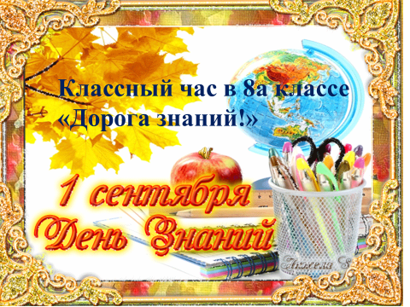
Слайд 1.
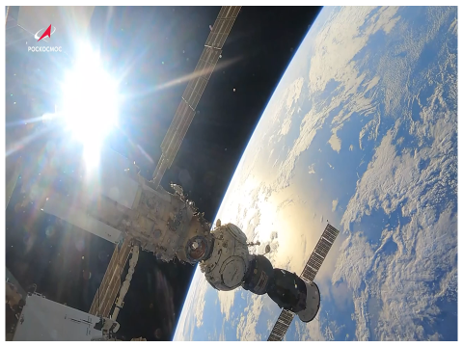
Слайд 2.

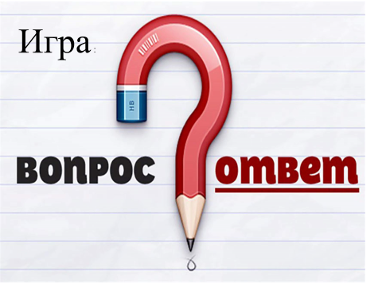
Слайд 3.

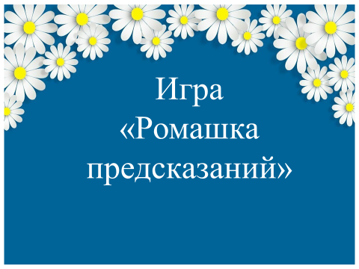
Слайд 4.

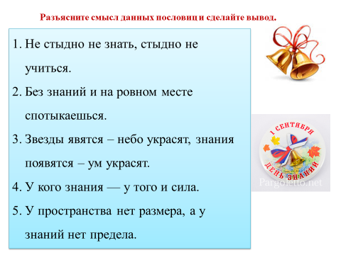
Слайд 5.

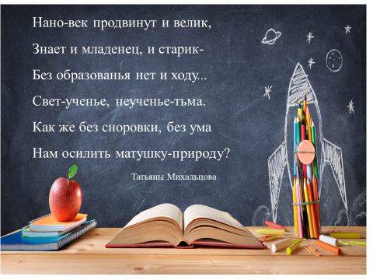
Слайд 6.

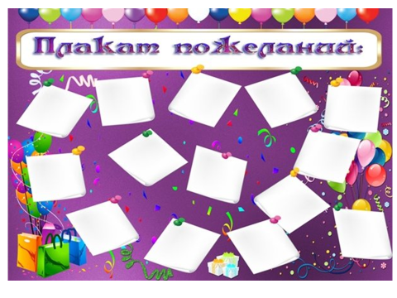
Слайд 7.

